Przygotuj się do sezonu grzewczego ze Zbigniewem Urbańskim
Wielkimi krokami zbliża się sezon grzewczy. A razem z nim typowe problemy związane z ogrzewaniem: za ciepło, za zimno, zbyt wysokie rachunki. Można temu jednak łatwo zaradzić. Wystarczy zamontować na grzejnikach nowoczesne siłowniki do zaworów grzejnikowych i sterować nimi bezprzewodowo. Zobacz, jak zrobił to Zbigniew Urbański. Sprawdź, czego potrzebujesz, by w nowym sezonie grzewczym zarządzać ogrzewaniem łatwiej, szybciej i wydajniej.

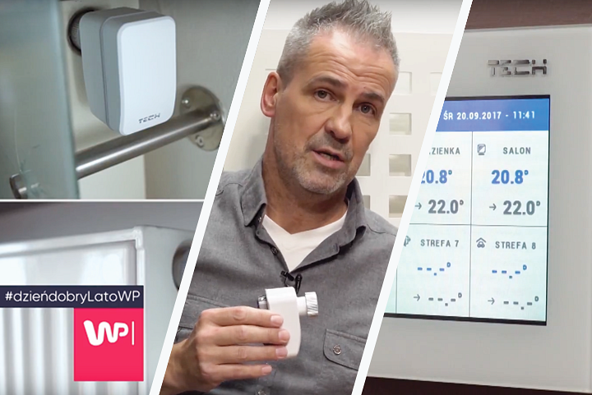
Bezprzewodowy elektroniczny termostat
Stare, ręczne pokrętła na grzejniki to już prawie zabytek. Rozwiązaniem na miarę XXI wieku są elektroniczne, działające bezprzewodowo termostaty grzejnikowe STT-868. Ich montaż jest dziecinnie prosty. Termostat wystarczy przykręcić do głowicy grzejnika, założyć baterie i zarejestrować w sterowniku głównym. W ten sposób wprowadzimy nową technologię do swojego domu i zadbamy o komfortową temperaturę w pomieszczeniach na co dzień.
8, a nawet 16 stref pod kontrolą z poziomu jednego urządzenia
Po zamontowaniu na grzejniku siłownika pozostaje tylko zarejestrować go w urządzeniu głównym, czyli bezprzewodowym, domowym regulatorze ST-8S WiFi, który łączy się z domową siecią WiFi. Z tym urządzeniem można kontrolować i edytować temperaturę w tylu pomieszczeniach, w ilu mamy zamontowane siłowniki (maksymalnie 8 pomieszczeń, w każdym z nich można zamontować aż 6 siłowników). Jeszcze większe możliwości daje najnowszy produkt firmy TECH Sterowniki ST-16S WiFi, który pozwala na kontrolę aż 16 stref w swoim domu!
Kontrola temperatury w pracy, w domu, na zakupach
Milion spraw na głowie i znacznie za mało czasu to chleb powszedni dla większości z nas. I tak jeden raz, drugi, trzeci zapominamy obniżyć temperaturę wychodząc z domu, a rachunki rosną. Jest i na to sposób. Aplikacja do zarządzania ogrzewaniem eModul pozwoli edytować temperaturę w pomieszczeniach z każdego miejsca na Ziemi szybko i skutecznie.
Brzmi jak opis sceny z filmu fantasy? Przekonaj się, że to nie fikcja. Zobacz jak dziennikarz i prezenter technologiczny Zbigniew Urbański montuje w swoim mieszkaniu system zarządzania ogrzewaniem firmy TECH Sterowniki. A wszystko na łamach programu Dzień Dobry Lato WP.
Obejrzyj film na YouTube: https://www.youtube.com/watch?v=4TW0wuv5TAs
Źródło: #dzieńdobryLatoWP, telewizja WP
Wirtualna Polska i TECH Sterowniki
Firma TECH Sterowniki nawiązała współpracę reklamową z grupą Wirtualna Polska. W ramach prowadzonych działań, w programie Dzień Dobry WP prezentowane są produkty firmy TECH Sterowniki. Dodatkowo na stronie: http://techsterowniki.wp.pl/ pojawiła się seria artykułów omawiających różne zagadnienia związane z nowoczesnym sterowaniem ogrzewaniem.

